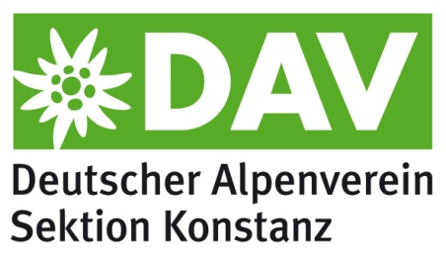

Mail : info@dav-konstanz.de
Sektion Konstanz des Fax : 07531-282950
Deutschen Alpenvereins
Hegaustraße 5
78467 Konstanz

Änderung der Adresse

Meine Adresse hat sich ab sofort / ab dem ………………geändert :

alte Anschrift :

Name : …………………………………………………………..

Straße : …………………………………………………………

PLZ :………..Wohnort : ………………………………………..

Land : …………………………………………………………....

neue Anschrift :

Name : …………………………………………………………..

Straße : …………………………………………………………

PLZ :………..Wohnort : ………………………………………..

Land : …………………………………………………………....

Datum und Unterschrift: ……………………………..………..

